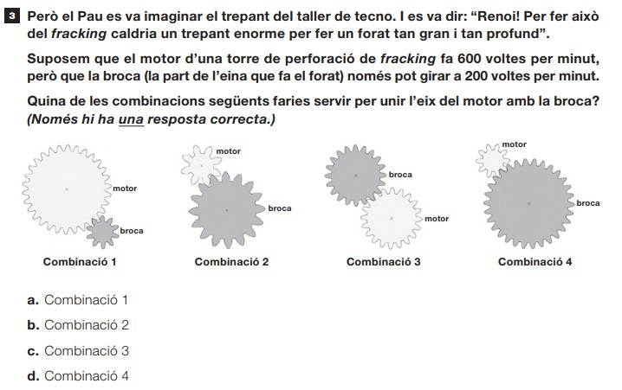
http://csda.gencat.cat/web/.content/home/consell_superior_d_avalua/pdf_i_altres/static_file/ESO-2016/ESO-2016-prova-cientifica.pdf
http://www.xtec.cat/~ccapell/
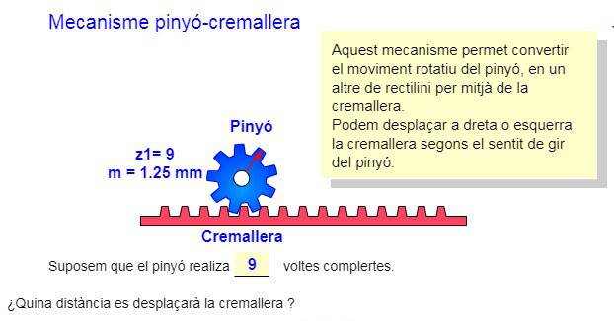

http://www.xtec.cat/~ccapell/
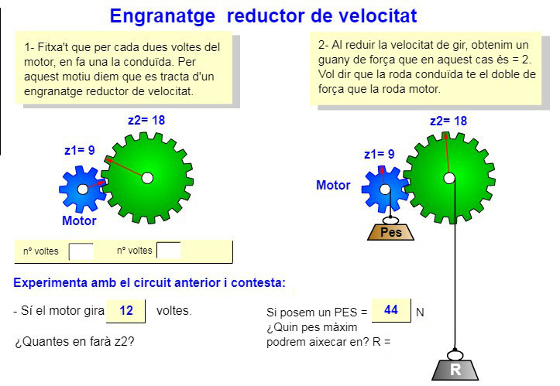

http://www.xtec.cat/~ccapell/
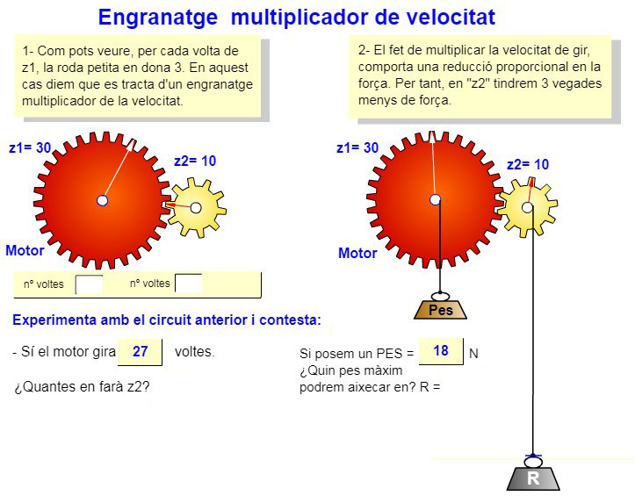

http://www.xtec.cat/~ccapell/
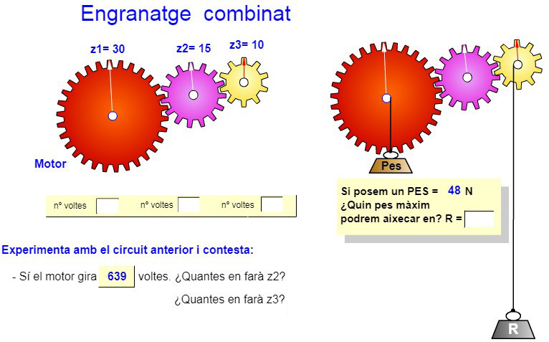

http://www.xtec.cat/~ccapell/

